UPUTE 13.5.2020. SRIJEDA

RO: IZRADA SUNCA: DANAS ĆETE IZRADITI SUNCE OD STAROG PAPIRA. PRVO UZMITE KOMAD KARTONA I NA NJEMU NACRTAJTE VELIKO SUNCE. ZATIM TRGAJTE PAPIRIĆE OD STAROG PAPIRA (NOVINE, REKLAME, PAPIRI KOJI VAM VIŠE NE TREBAJU…). LIJEPITE PAPIRIĆE NA LINIJE SUNCA I ISPUNITE CIJELI KRUG PAPIRIĆIMA. AKO NEMATE LJEPILO MOŽETE GA NAPAVITI TAKO DA POMIJEŠATE BRAŠNO SA MALO VODE.
KOM: POČETNO ČITANJE I PISANJE: (LISTIĆ ZA L.T. SE NALAZI U PRILOGU)
POGLEDAJ SLIKU I DOPUNI RIJEČ SLOVOM KOJE NEDOSTAJE.

3 2
RI VA

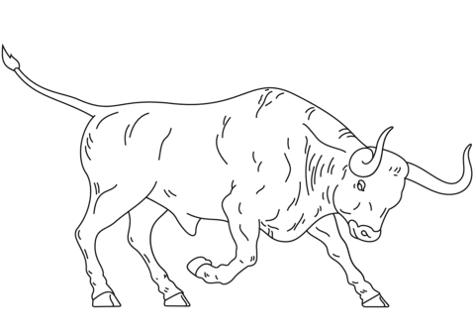
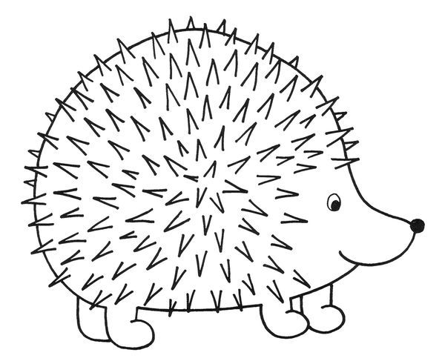

IK EŽ

